

葛林獲選亞巡最佳球員，羅倫申贏得年度最佳新人
羅開Golf 頻道2017年12月19日 上午8:43
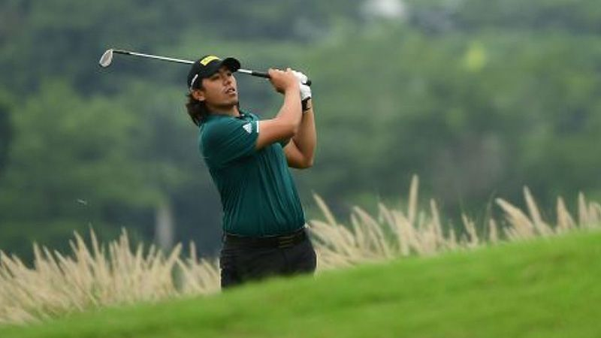
葛林獲選亞巡最佳球員，羅倫申贏得年度最佳新人

【羅開新聞中心Minsey Weng綜合報導 圖╱Asian Tour】2017年的亞巡賽落幕了！馬來西亞選手Gavin Green（賈文•葛林）以585,813美元正式登上年度獎金王寶座，並獲選為年度最佳球員，而韓裔美國選手Micah Lauren Shin（米卡•羅倫•申）則拿下一生只有一次機會的年度最佳新人。
再過十天就要滿二十四歲的葛林，靠著台灣名人賽奪冠軍之作和三場比賽名列第二，包括一役大賺194,440美元的歐、亞巡賽共站行程－Hero Indian Open（印度公開賽），提前在Indonesian Masters（印尼名人賽）稱王，可惜封關戰草草收場，以致於成為自2007年以來，收入最少的獎金王得主。
儘管如此，獎金王就是獎金王，葛林隨後錦上添花，獲同儕票選為年度最佳球，他說道：「很榮幸贏得年度最佳球員的獎項，這是我一年來努力的成果，同時也是生涯另一個重要的成績，我會持續努力，獲得更多的成功。」
「我要感謝所有亞巡賽選手的票選，這是今年球季最重要的一刻，我想在多年後，我會永遠記得這項成就。」
來自吉隆坡的葛林，去年資格考並未過關，但全年仍補進四場比賽，只是都沒有把握住，僅僅落袋3,309美元。沒關係，葛林在發展賽表現突出，年終排名第二，升上亞巡賽後的首年更勇奪獎金王，另外平均開球距離314.08碼也傲視群雄。
年度最佳新人則由Resorts World Manila Masters（馬尼拉名人賽）冠軍羅倫申所拿下，他最後以277,781美元名列獎金榜十二，總計菜鳥球季共參加了十三場比賽。
現年二十一歲的羅倫申，年初資格考並列十三，馬尼拉名人賽前的官方排名也並不理想，不過決賽日克服開賽被罰兩桿的劣勢，最後在延長賽擊敗泰國選手Arnond Vongvanij（阿隆•馮瓦尼基），獨得十八萬美元的冠軍大獎，接著又在UBS Hong Kong Open（香港公開賽）並列第七。
去年靠著贏得D+D REAL Czech Masters（捷克名人賽）冠軍而轉戰歐巡賽的美國選手Paul Peterson（保羅•彼特森），今年仍參加了九場亞巡賽，其中五場比賽打進前八，包括兩個第二，以69.48贏得最低桿獎，他另外以272,888美元名列獎金榜第九。

